|  |  |  |  |
| --- | --- | --- | --- |
| **Adı:** |  | **…………………. Ortaokulu** |  |
| **Soyadı:** |  | **………………. Eğitim Öğretim Yılı** | Tarih: ……/……/ 20.. |
| **Sınıfı:** |  | **DİN KÜLTÜRÜ VE AHLAK BİLGİSİ** | Aldığı Not |
| **No:** |  | **7. Sınıf 2.Dönem 1. Yazılı / Sınav Soruları** |  |

1. Haccın farzlarını yazınız. 10p
2. Hacı adayları şeytan taşlama görevini ve kurban kesme ibadetini nerede yaparlar? 10p
3. Bir dileğin gerçekleşmesi şartına bağlı olarak kesilen kurbana ne denir? 10p
4. Sa’y nedir? Kısaca açıklayınız. 10p
5. Şavt ve Tavaf kavramlarını kısaca açıklayınız. 10p
6. İslam kültüründe muavvizeteyn olarak bilinen sureler hangileridir? 10p
7. Ahiret hayatının aşamaları hakkında bilgi veriniz. 10p
8. Kıyamet koptuktan sonra bütün insanların dirilip toplanacakları yere ne ad verilir? 10p
9. Felak suresinin anlamını yazınız. 20p

|  |
| --- |
| Başarılar Dilerim ☺ |
| Din Kültürü ve Ahlak Bilgisi Öğretmeni |
| …………………………………………. |

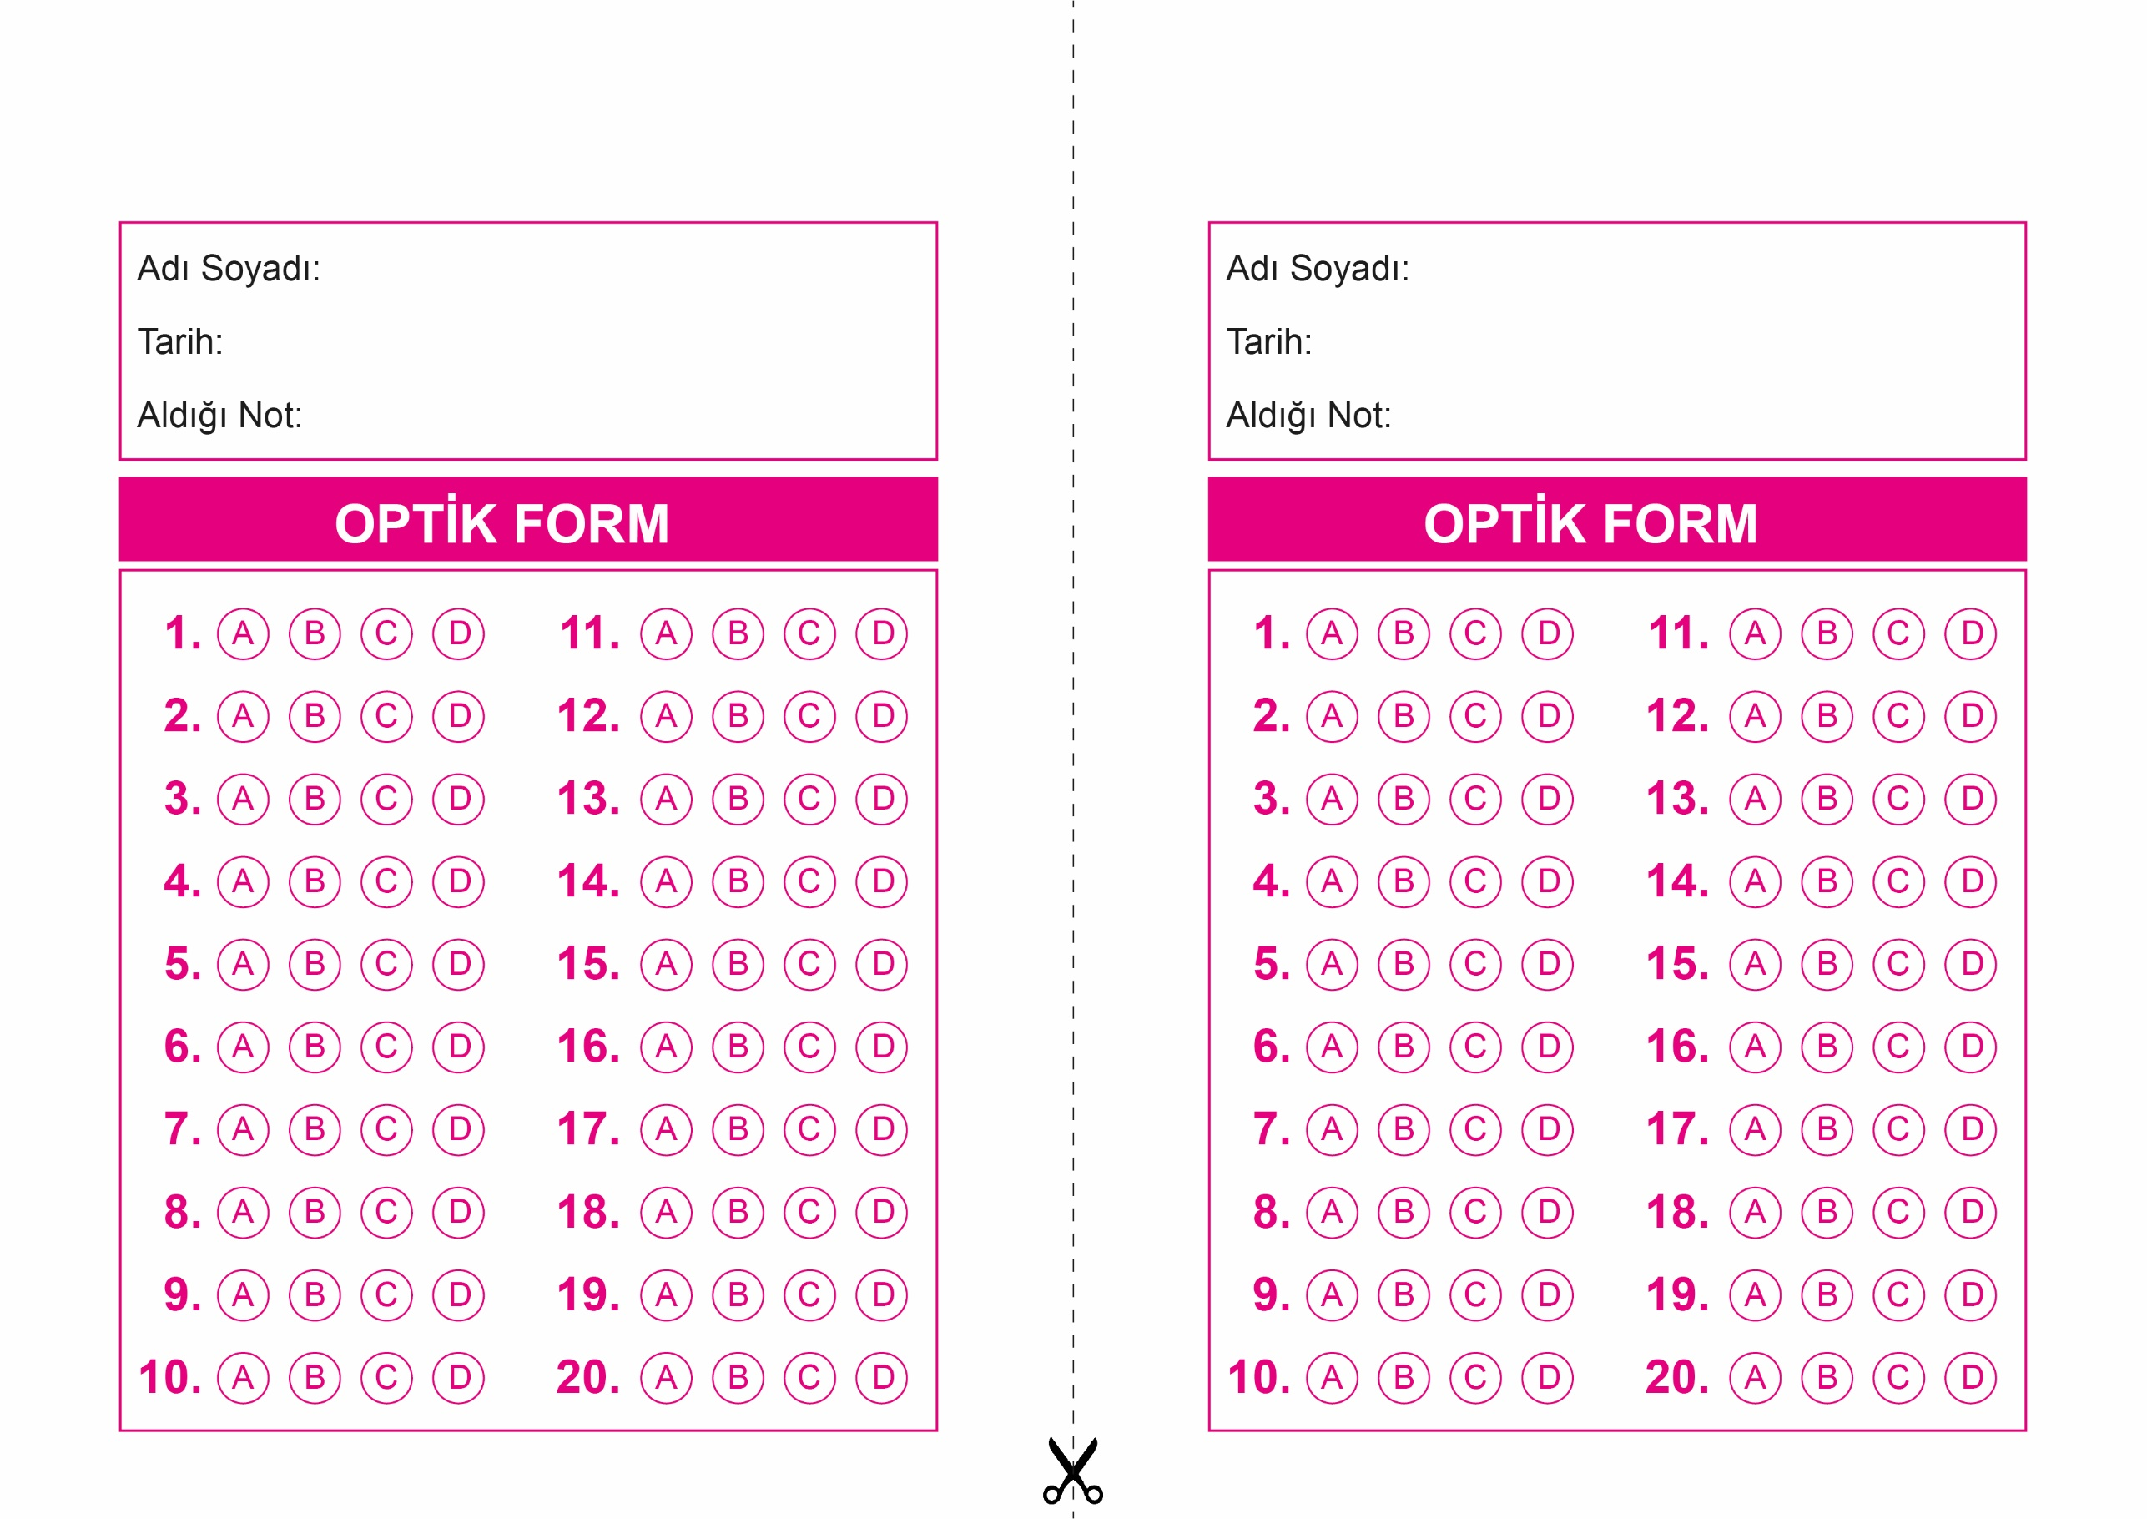

OPTİK FORMU FOTOKOPİ İLE (A4 KAĞIDI) ÇOĞALTTIKTAN SONRA BURADAN KESEBİLİRSİNİZ.

DİN KÜLTÜRÜ VE AHLAK BİLGİSİ

7. Sınıf 2.Dönem 2. Yazılı / Test Sınavı-1

DİN KÜLTÜRÜ VE AHLAK BİLGİSİ

7. Sınıf 2.Dönem 2. Yazılı / Test Sınavı-1

DİN KÜLTÜRÜ VE AHLAK BİLGİSİ

6. Sınıf 2.Dönem 1. Yazılı / Sınav Soruları



**7. SINIF SINAV VE CEVAP ANAHTARI İÇİN TIKLAYINIZ**

